Dodavatel Pavel Prosický - TP Net Tel.: + Bankovní účet: 6286365036/5500

Návětrná 598/2 Fax:
40001 Ústí nad Labem-město WMIW: www.tpnet.cz Li%ETPNet lč: 74090046 DIČ: CZ8508063190 E-mail: info@tpnet.cz SWIFT: RZBCCZPP
IBAN: c.zł 255000000006286365036

VS: 124138 KS: 0008

Základní škola, Teplice, U Nových lázní 1102
U Nových lázní 1102 1102/4
41501 41501 Teplice Česká republika
IČ : 63788136 DIČ:

Firma je zapsaná na magistrátě města ústí nad Labem - živnostenský obor č.j.: ŽO/4622/2010/Mi/4
Vystavení: 18.03.2024 Objednávka: Splatnost: 28.03.2024 Zp. dopravy.
Zd. plnění: 18.03.2024 Zp. platby: Bankovním převodem

Příjemce: Základní škola, Teplice, U Nových lázní 1102
U Nových lázní 1102 1102/4

41501 41501 Teplice
Odběratel: Základní škola, Teplice, U Nových lázní 1102, U Nových lázní 1102 1102/4, 41501 Teplice 41501

Označení dodávky Počet MJ Cena za MJ Sazba Základ Celkem s DPH

Třídílná tabule triptych BBLGBB na zvedacím stojanu | 1,0000 ks | 0,0000 | 21% | 0,00 | 0,00 Kč
Křídla keram. bílá pro tabuli eBoard Touch 2 - 85 palců | 1,0000 ks | 0,0000 | 21% | 0,00 | 0,00 Kč
Držák projektoru na zvedací stojan MAXI 60 | 1,0000 ks | 0,0000 | 21% | 0,00 | 0,00 Kč
Instalace (materiál, práce, doprava) | 1,0000 ks | 0,0000 | 21% | 0,00 | 0,00 Kč
Třídílná keramická magnetická tabule Triptych 400/200x120 cm na zvedacím stojanu + držák projektoru

1,0000 ks 48 980,0000 21% 40 479,34 48 980,00 Kč

Sazba DPH Základ Výše DPH

Celková částka 48 980,00 Kč
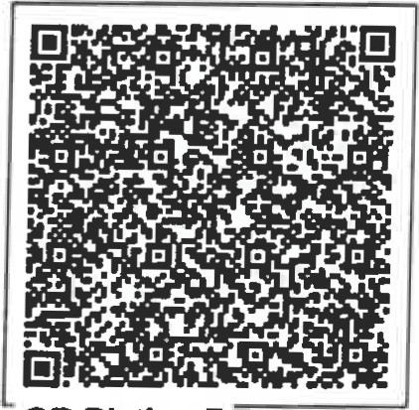
Uhrazeno zálohou 0,00 Kč Zbývá uhradit 48 980,00 Kč
Celkem

základní 21 % 40 479,34 8 500,66 48 980,00

CELKEM 40 479,34
Razítko a podpis odběratele

Vystavil: Pavel Prosický
8 500,66 48 980,00
Rozpis DPH uveden v měně CZK
Razítko a podpis dodavatele
Zpracováno informačním systémem Money S4
1/1
Dodavatel Pavel Prosický - TP Net Tel.: Bankovní účet: 6286365036/5500

Návětrná 598/2 Fax: SWIFT: RZBCCZPP
ústí nad Labem-město www.tpnet.cz IBAN: CZI 255000000006286365036 lč: 74090046 DIČ: CZ8508063190 E-mail VS: 124137 KS: 0008
Firma je zapsaná na magistrátě města Ústí nad Labem - živnostenský obor č.j.: ŽO/4622/2010/Mi/4
Základní škola, Teplice, U Nových lázní 1102
U Nových lázní 1102 1 102/4
41501 Teplice Česká republika
IČ : 63788136 DIČ:
Vystavení: 18.03.2024 Objednávka:
Splatnost: 28.03.2024 Zp. dopravy:
Zd. plnění: 18.03.2024 Zp. platby: Bankovním převodem
Příjemce: Základní škola, Teplice, U Nových lázní 1102
U Nových lázní 1102 1102/4
41501 Teplice
Odběratel: Základní škola, Teplice, U Nových lázní 1102, U Nových lázní 1102 1102/4, 41501 Teplice 41501

Označení dodávky Počet MJ Cena za MJ Sazba Základ Celkem s DPH

Třídílná keramická magnetická tabule Triptych 400/200x120 cm na zvedacím stojanu + držák projektoru | 1,0000 ks | 980,0000 | 21% | 479,34 | 980,00 Kč
Třídílná tabule triptych BBLGBB na zvedacím stojanu | 1,0000 ks | 0,0000 | 21% | 0,00 | Kč
Křídla keram. bílá pro tabuli eBoard Touch 2 - 85 | 1,0000 ks | 0,0000 | 21% | 0.00 | 0,00 Kč
Držák projektoru na zvedací stojan MAXI 60 | 1,0000 ks | 0,0000 | 21% | 0,00 | 0.00 Kč
Instalace (materiál, práce, doprava) | 1,0000 ks | 0,0000 | 21% | 0,00 | 0,00 Kč
Celková částka 48 980,00 Kč
Uhrazeno zálohou | 0,00 Kč
Zbývá uhradit | 980,00 Kč
Sazba DPH Základ Výše DPH Celkem

základní 21 % 40 479,34 8 500,66 48 980,00

CELKEM 40 479,34
Razítko a podpis odběratele

Vystavil: Pavel Prosický
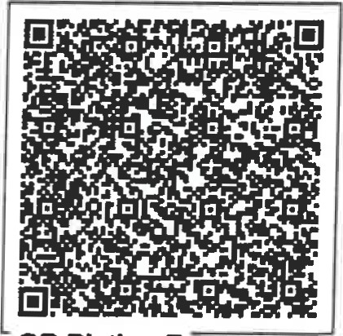
8 500,66 48 980,00
Rozpis DPH uveden v měně CZK
QR Platba+F
Razítko a podpis dodavatele
Zpracováno informačním systémem Money S4

